Замогильная Марина Сергеевна -

учитель-логопед

МДОУ детский сад «Аист»

2012 г.

п. Солнечный, Сургутского района

Мнемотехника (от греч. mnemonikon – искусство запоминания) — система специальных приемов, служащих для облегчения запоминания, сохранения и воспроизведения информации.

Мнемотаблицы особенно эффективны при разучивании стихотворений.

Использование опорных рисунков для обучения заучиванию стихотворений увлекает детей, превращает занятие в игру. Этот метод особенно эффективен для детей с речевой патологией. В дошкольном возрасте преобладает наглядно-образная память, и запоминание носит в основном непроизвольный характер. Зрительный же образ, сохранившийся у ребенка после прослушивания, сопровождающегося просмотром рисунков, позволяет значительно быстрее запомнить текст.

**Этапы работы над стихотворением:**

1. Логопед выразительно читает стихотворение.
2. Логопед сообщает, что это стихотворение ребенок будет учить наизусть. Затем еще раз читает стихотворение с опорой на мнемотаблицу.
3. Логопед задает вопросы по содержанию стихотворения, помогая ребенку уяснить основную мысль.
4. Логопед выясняет, какие слова непонятны ребенку, объясняет их значение в доступной для ребенка форме.
5. Логопед читает отдельно каждую строчку стихотворения. Ребенок повторяет ее с опорой на мнемотаблицу.
6. Ребенок рассказывает стихотворение с опорой на мнемотаблицу.

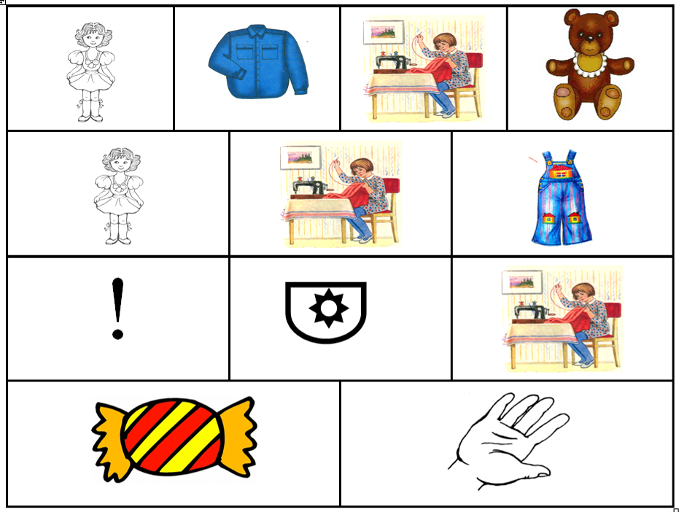 ***Мой мишка***

***(отрывок)***

Я рубашку сшила мишке,

Я сошью ему штанишки,

Надо к ним карман пришить

И конфетку положить.

(З.Александрова)

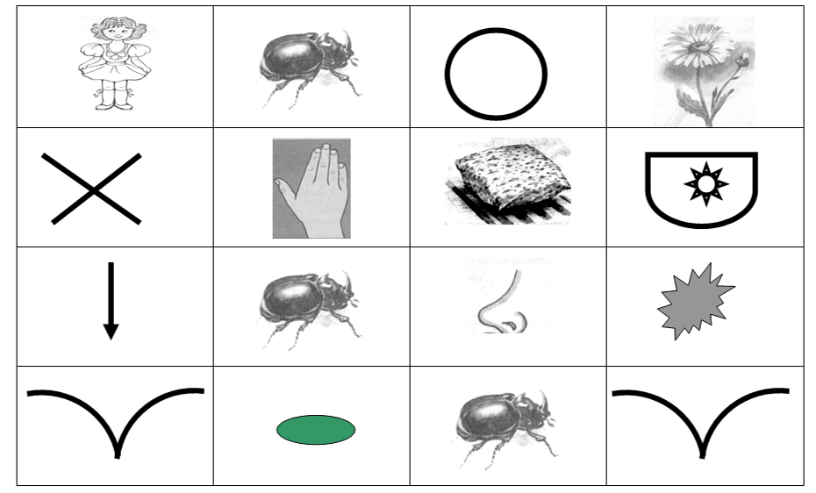

**Жук**

Я нашла себе жука

На большой ромашке,

Не хочу держать в руках –

Пусть лежит в кармашке.

Ой, упал, упал мой жук,

Нос испачкал пылью.

Улетел зеленый жук,

Улетел на крыльях.

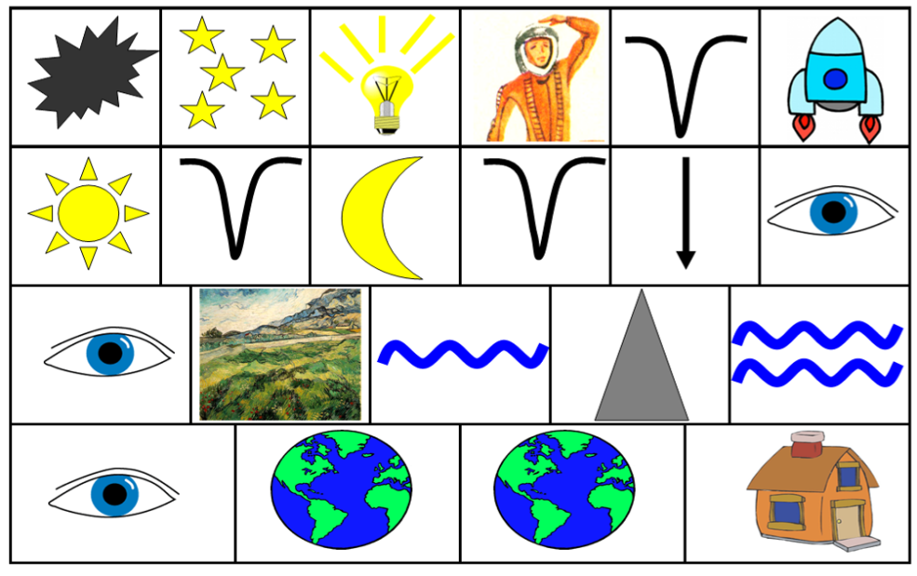

**Космонавт**

В темном небе звезды светят,

Космонавт летит в ракете.

День летит и ночь летит

И на землю вниз глядит.

Видит сверху он поля,

Реки, горы и моря.

Видит он весь шар земной,

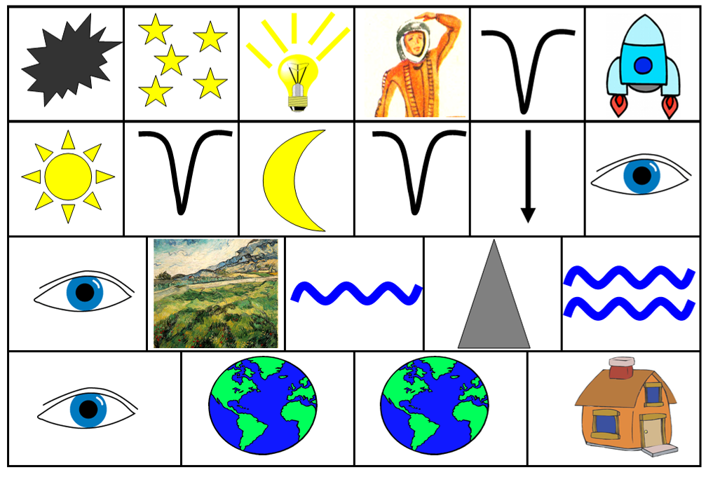Шар земной – наш дом родной.

*В. Степанов*



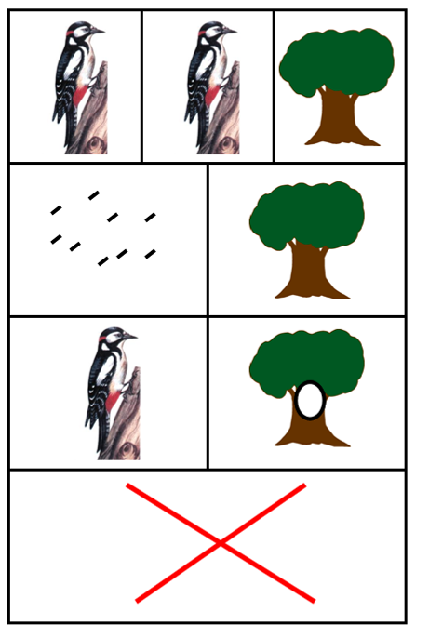**Дятел**

Дятел, дятел дуб долбит,

В щепки дерево дробит.

- Дятел, в дереве дыра,

Перестать давно пора!

Г. Сапгир

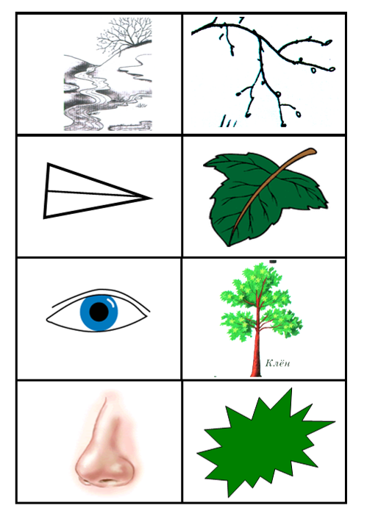

**Весна пришла**

По весне набухли почки

И проклюнулись листочки.

Посмотри на ветки клена –

Сколько носиков зеленых!

Т. Дмитриев

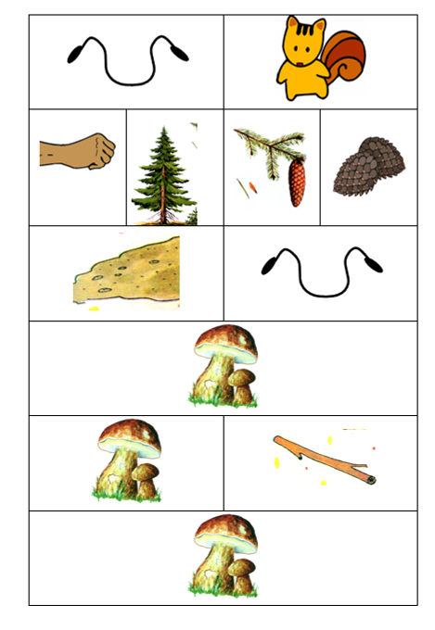

Белка-шалунишка

Скачет белка-шалунишка,

Рвет с еловых веток шишки,

А потом на землю — прыг

И отыщет боровик.

Гриб нанижет на сучок —

Подсушись, боровичок!

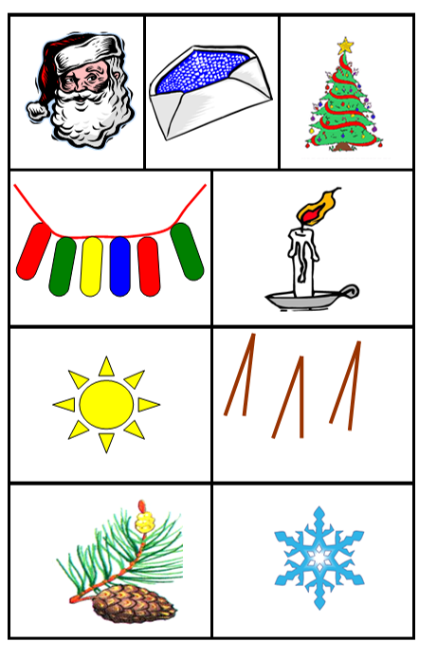

**Дед Мороз прислал нам елку...** Дед Мороз прислал нам елку,

Огоньки на ней зажег.

И блестят на ней иголки,

А на веточках - снежок! В. Петрова

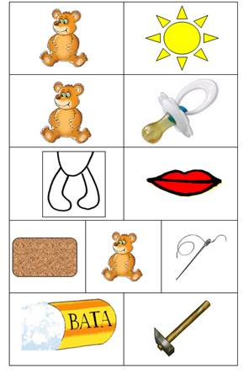 **Мишка милый...**

Мишка милый, мишка славный,

Косолапый и забавный.

Весь из плюша мишка сшит,

Ватой пышною набит.

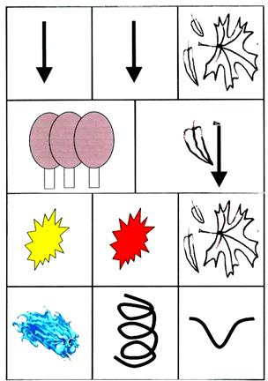

**Листопад**

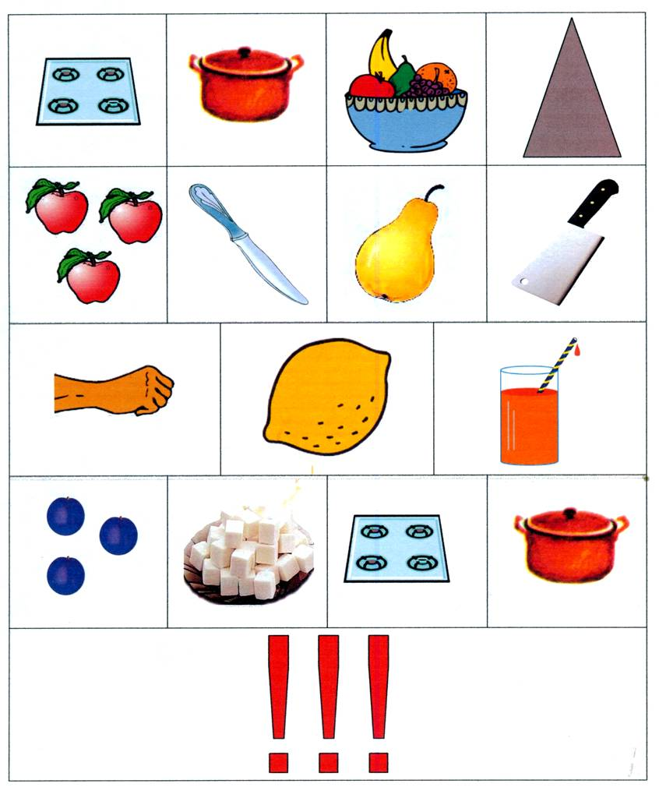 Падают, падают листья,  
 В нашем саду листопад.  
 Желтые, красные листья  
 По ветру вьются, летят.

**Компот**  
Будем мы варить компот,  
Фруктов нужно много. Вот.  
Будем яблоки крошить,  
Грушу будем мы рубить.  
Отожмем лимонный сок,  
Слив положим и песок.  
Варим, варим мы компот,  
Угостим честной народ.

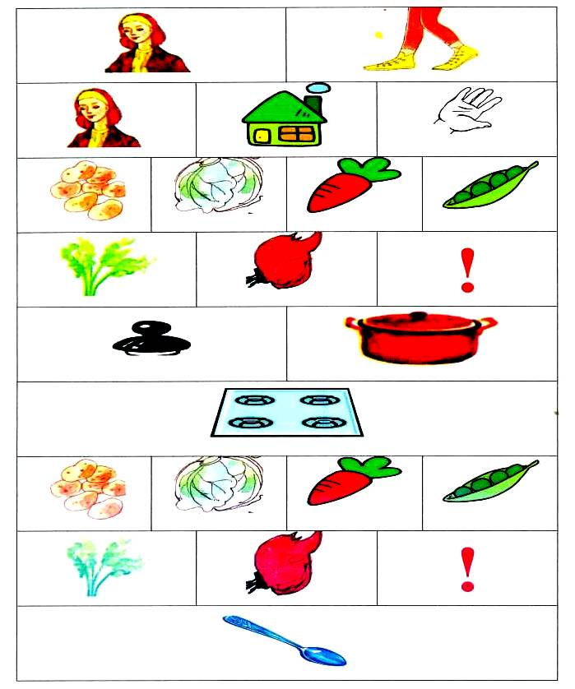

**Хозяйка**

Хозяйка однажды с базара пришла,  
 Хозяйка с базара домой принесла:  
 Картошку, капусту, морковь, горох,  
 Петрушку и свеклу, ох!  
 Накрытые крышкой, в душном горшке  
 Кипели, кипели в крутом кипятке:  
 Картошка, капуста, морковь, горох  
 Петрушка и свекла, ох!

И суп овощной оказался неплох!

Сведения об авторе:

1. Фамилия, имя и отчество автора: **Замогильная Марина Сергеевна**
2. Ученая степень, звание: **не имею**
3. Должность: **учитель-логопед**
4. Место работы или учебы: **МДОУ д/с «Аист»**
5. Адрес электронной почты: **enclave86@mail.ru**
6. Нужен ли Вам печатный экземпляр с Вашей статьей (укажите количество)? **Да, 1 экз.**
7. Почтовый адрес: **628452,Тюменская область, Сургутский район, п. Солнечный, ул. Космонавтов 25 кв.25**
8. В какой рубрике должна быть размещена Ваша статья? **Педагогика**

Журнал «Молодой ученый»